上海市第十八届(市实验杯)高二物理竞赛初赛
说明： 1．本卷满分100分，答卷时间90分钟。
2．本卷的解答结果写在答卷纸上。
3．本卷中重力加速度g取10 m/s²。
一、单选题（每小题3分，共30分）
1．一列车队从同一地点先后开出n辆汽车在平直的公路上排成直线行驶，各车均由静止出发先做加速度为a的匀加速直线运动，达到同一速度v后改做匀速直线运动，欲使n辆车都匀速行驶时彼此距离均为x，则各辆车依次启动的时间间隔为（不计汽车的大小） ( )
A．2v/a B．v/2a C．x/2v D．x/v
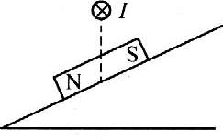
2．一条形磁铁静止在斜面上，固定在磁铁中心的竖直上方的水平导线中通有垂直纸面向里的恒定电流，如图所示。若将磁铁的N极位置与S极位置对调后，仍放在斜面上原来的位置，则磁铁对斜面的压力F_{N}和摩擦力F_{f}的变化情况分别是 ( )
A．F_{N}增大，F_{f}减小 B．F_{N}减小，F_{f}增大
C．F_{N}与F_{f}都增大 D．F_{N}与F_{f}都减小
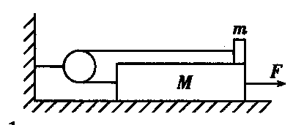
3．如图所示，一质量为M、长为L的木板，放在光滑的水平地面上，在木板的右端放一质量为m的小木块，用一根不可伸长的轻绳通过光滑的定滑轮分别与m、M相连接，木块与木板间的动摩擦因数为μ。开始时木板和木块静止，现用水平向右的拉力F作用在M上，将m拉向木板左端的过程中，拉力至少做功为 （ ）
A．2μmgL B．μmgL/2 C．μ(M+m)gL D．μmgL
4．磁带轴未绕磁带时的半径为R₁，设磁带厚度为d，绕满磁带后的半径为R₂。若磁带轴以恒定的角速度ω绕磁带，则绕满磁带所用的时间为 ( )
A．（R₁-R₂）/ω B．（R₂-R₁）/dω
C．2π（R₂-R₁）/dω D．π（R₂-R₁）/dω
5．一只质量为m的小猫，跳起来抓住悬在天花板上质量为M的竖直木杆，当小猫抓住木杆的瞬间，悬木杆的绳断了。设木杆足够长，由于小猫不断地向上爬，可使猫离地高度始终不变，则木杆下落的加速度是 ( )
A．g B．Mg/m C．(M+m)g/M D．(M-m)g/M
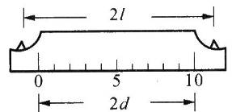
6．如图所示，天平横梁左、右刀口之间的距离2l=40cm，游码刻度间的距离2d=30cm，游码刻度量程0～10g，则可估算出游码的质量m_{x}为多大？ （ ）
A．（40/3）g B．（20/3）g C．（10/3）g D．10g
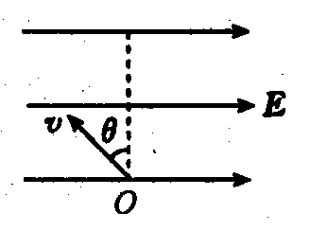
7．如图所示，质量为m、带正电q的小球从水平向右的匀强电场中的O点以初速度v抛出，初速度方向与竖直线夹θ角，当小球运动到轨迹的最高点P处时，其速度大小仍为v，则P点必在O点的 （ ）
A．正上方 B．左上方 C．右上方 D．上述三种都有可能
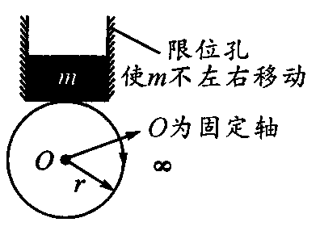
8．转动的物体也有动能，物体的转动动能E_{K}=Iω²/2，其中I称为转动惯量，ω为转动的角速度。某人为了测一个飞轮的转动惯量I，他设计了下列实验：如图所示，开始飞轮（无动力）以ω₀匀速转动，飞轮轴的摩擦不计，飞轮半径为r，现将质量为m的物体从限位孔中放到转动的飞轮上，将物体放上后，飞轮恰好转过n圈停下，已知物体与飞轮间的动摩擦因数为μ，则飞轮的转动惯量I为 （ ）
A．I=4nπrμmg/ω₀² B．I=2nπrμmg/ω₀²
C．I=nπrμmg/ω₀² D．I=nπrμmg/2ω₀²
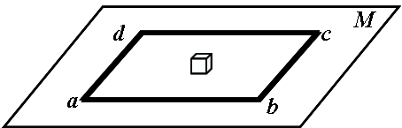
9．在水平桌面M上放置一块正方形薄木板abcd，在木板的正中点放置一个质量为m的木块，如图所示。先以木板的ad边为轴，将木板向上缓慢转动，使木板的ab边与桌面的夹角为θ；再接着以木板的ab边为轴，将木板向上缓慢转动，使木板的ad边与桌面的夹角也为θ(ab边与桌面的夹角θ不变) 。在转动过程中木块在薄木板上没有滑动。则转动以后木块受到的摩擦力的大小为 ( )
A． B． C． D．
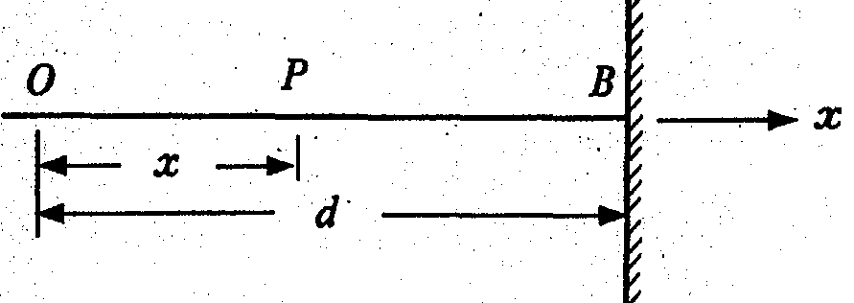
10．如图所示，在坐标原点O处有一波源，它所激发的振动表达式为y₀= cos2πνt。该振动以平面波形式沿x轴正方向传播，在距波源d处有一平面将波全反射回来（反射时无半波损失），则在坐标x处反射波的表达式为 （ ）
A． B．
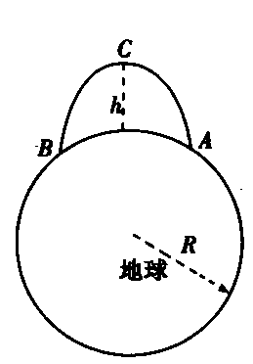
C． D．
二、多选题（每小题4分，共40分）
11．如图所示，从地面上A点发射一枚远程弹道导弹，在引力作用下，沿ACB椭圆轨道飞行击中地面目标B，C为轨道的远地点，距地面高度为h。已知地球半径为R，地球质量为M，引力常量为G。设距地面高度为h的圆轨道上卫星运动周期为T₀。下列结论正确的是 ( )
A．导弹在C点的速度大于$\sqrt{\frac{\text{GM}}{R+h}}$ B．导弹在C点的速度小于$\sqrt{\frac{\text{GM}}{R+h}}$
C．导弹在C点的加速度等于$\frac{\text{GM}}{(R+h)^{2}}$ D．导弹在C点的加速度等于$\frac{4π^{2}(R+h)}{T_{0}^{2}}$
12．有一种观点认为地磁场产生的原因是：由于地球不是电中性的，所以当地球绕其自转轴旋转时，运动的电荷会产生磁场。同时由于潮汐等因素地球自转的周期会变长，则下列说法正确的是 （ ）
A．地球的净电荷为正电荷 B．地球的净电荷为负电荷
C．地球的磁性会变强 D．地球的磁性会变弱
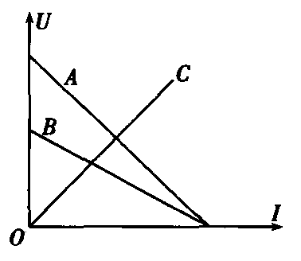
13．如图所示，直线A为电源a的路端电压与电流的关系图线；直线B为电源b的路端电压与电流的关系图线；直线C为一个电阻R两端电压与电流的关系图线，将这个电阻分别接到a、b两电源上，那么 （ ）
A．R接到b电源上时电源的效率较高
B．R接到b电源上时电源的输出功率较大
C．R接到a电源上时电源的输出功率较大，但电源效率较低
D．R接到a电源上时电阻的发热功率较大，电源效率也较高
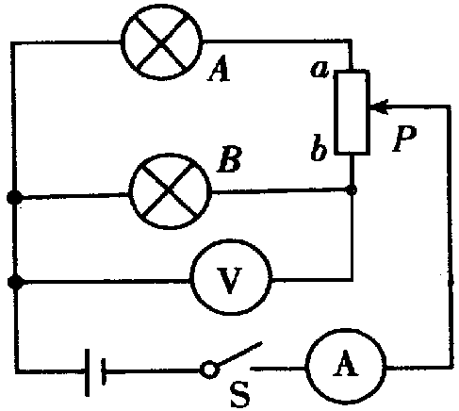
14．如图所示，电源电动势E=8V，内阻r=4Ω，电灯A的电阻为10Ω，电灯B的电阻为8Ω，滑动变阻器的总电阻为6Ω。闭合开关S，当滑动触头P由a端向b端滑动的过程中(不考虑电灯电阻的变化)，下列说法正确的是 ( )
A．电流表示数先减小后增大 B．电压表的示数先增大后减小
C．电灯A的亮度不断减小 D．电源的最大输出功率为4W
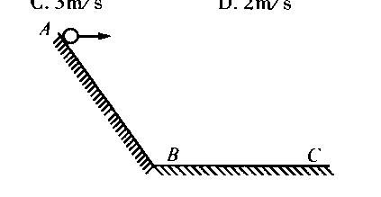
15．如图所示，AB为斜面，BC为水平面，从A点以水平速度v₀抛出一小球，其第一次落点到A的水平距离为s₁；从A点以水平速度3v₀抛出小球，其第一次落点到A的水平距离为s₂，不计空气阻力，则s₁：s₂可能等于 （ ）
A．1∶3 B．1∶6 C．1∶9 D．1∶12
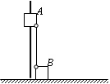
16．如图所示，滑块A、B的质量均为m，A套在固定竖直杆上，A、B通过转轴用长度为L的刚性轻杆连接，B放在水平面上并靠着竖直杆，A、B均静止。由于微小的扰动，B开始沿水平面向右运动。不计一切摩擦，滑块A、B视为质点。在A下滑的过程中，下列说法中正确的是 （ ）
A．A、B组成的系统机械能守恒
B．在A落地之前轻杆对B一直做正功
C．A运动到最低点时的速度为$\sqrt{2\text{gL}}$
D．当A的机械能最小时，B对水平面的压力大小为2mg
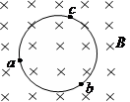
17．如图所示，有一半径为r的导电圆环处于磁感应强度为B的匀强磁场中，磁场方向垂直纸面向里且与圆环平面垂直，圆环的电阻为R，a、b、c为圆环上等间距的三点。若磁感强度B在时间△t内均匀减小至零，则此过程 （ ）
A．圆环内的感应电流为Bπr²/R△t
B．流过圆环截面的电量为Bπr²/R
C．a、b间的电压等于b、c间的电压，且电压不等于零
D．a、b间的电压等于b、c间的电压，且电压均为零
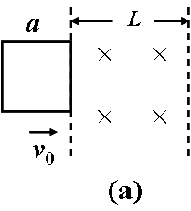
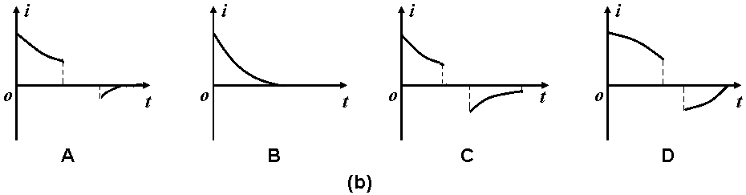
18．边长为a的正方形线框在光滑水平面上以初速度v₀进入有界磁场，匀强磁场的宽度L>a，如图（a）所示，则线框进入该磁场后的感应电流的i-t图像可能是图(b)中的（ ）

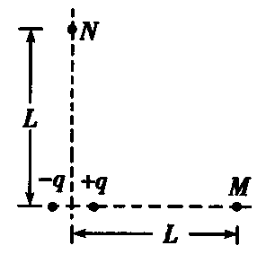
19．如图，两等量异号的点电荷相距为2a。M与两点电荷共线，N位于两点电荷连线的中垂线上，两点电荷连线中点到M和N的距离都为L，且L>>a。略去（a/L)^{n}(n≥2）项的贡献，则两点电荷的合电场在M和N点的强度 （ ）
A．大小之比为2，方向相反
B．大小之比为1，方向相反
C．大小均与a成正比，方向相反
D．大小均与L的平方成反比，方向相互垂直
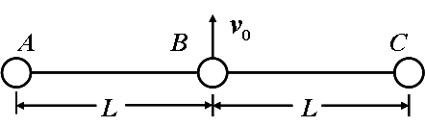
20．如图所示，三个质量均为m的弹性小球用两根长均为L的不可伸长的轻绳连成一条直线而静止在光滑水平面上。现给中间的小球B一个水平初速度v₀，方向与绳垂直。小球相互碰撞时无机械能损失。则下列说法正确的是（ ）
A．当小球A、C第一次相碰时，小球B的速度大小为v₀/3，方向与图中v₀同向
B．当三个小球再次处在同一直线上时，小球B的速度大小为v₀/3，方向与图中v₀反向
C．当三个小球处在同一直线上时，绳中的拉力F的大小为mv²₀/L
D．运动过程中小球A有最大动能时两根绳的夹角θ为60⁰
三、填空题（6小题，共30分）
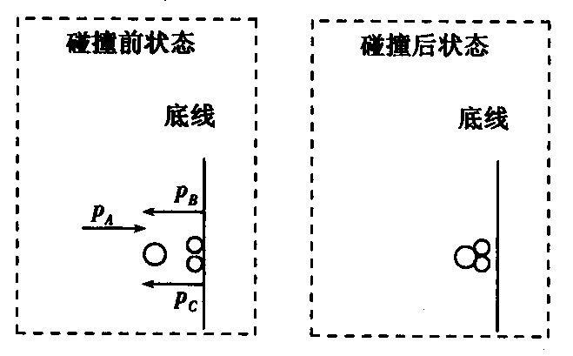
21．（4分）如图所示，在橄榄球比赛中，一个质量为100kg的橄榄球前锋以5m/s的速度跑动，想穿越防守队员到底线触地得分。就在他刚要到底线时，迎面撞上了对方两名质量均为75kg的队员，一个速度为2m/s，另一个速度为4m/s，然后他们就扭在了一起。则他们碰撞后的共同速率是______m/s（结果保留一位有效数字）。并说明这名前锋能否得分，答：_____得分（填“能”或“不能”）。
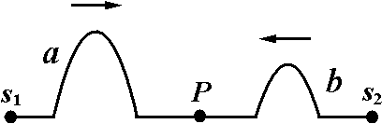
22．（5分）如图所示，波源s₁在绳的左端发出频率为f₁、振幅为A₁的半个波形a，同时，波源s₂在绳的右端发出频率为f₂、振幅为A₂的半个波形b，已知f₁＜f₂，若P为两波源连线的中点，则两列波波峰相遇的位置在P点的_______侧（选填“左”或“右”），若使a、b的波峰恰在P点叠加，则a、b自波源发出的时间差为___________。
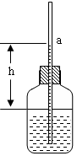
23．（5分）已知地面附近高度每升高12m，大气压降低1mmHg。为了观测大气压这一微小变化，某实验小组巧妙地设计了如图所示的一个实验，在一个密闭的玻璃瓶的塞子上插入一根两端开口且足够长的细玻璃管，瓶内有一定量的水和空气。由于内外压强差，细玻璃管内水面a上升到一定的高度。将玻璃瓶放置在地面上，记录下此时管内水面a的位置，再将玻璃瓶放到离地1.2m的讲台上时，则玻璃管内水面将__________mm(应填上升或下降多少)。同时小组成员想用此装置来测量高度，先将此装置放在温度为27℃、大气压为750mmHg的实验室前场 地上，测得水柱的高度h=204mm。然后将装置缓慢地平移到二楼的实验室桌面上，待稳定后发现水柱升高了40.8mm，已知实验室比楼下场地的温度高1℃，实验室桌面与外场地的高度差为__________m。（不计水面升降引起的瓶内空气体积的变化，水银的密度为13.6×10³kg/m³）
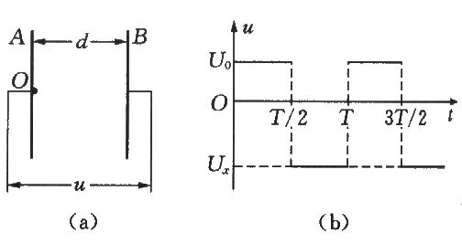
24．（5分）平行金属板A、B相距d，如图a所示，板间加有随时间变化的电压，如图b所示，设U₀和T已知，A板上O处有一带电粒子，其电量为q，质量为m(不计重力)，在t=0时刻受板间电场加速向B板运动，途中由于电场反向又向A返回。为使t=T该粒子恰好回到O点，则比值U₀/U_{x}=________；这种情形下为使粒子在由A向B运动中不致碰到B板，则U₀的取值范围是______________。
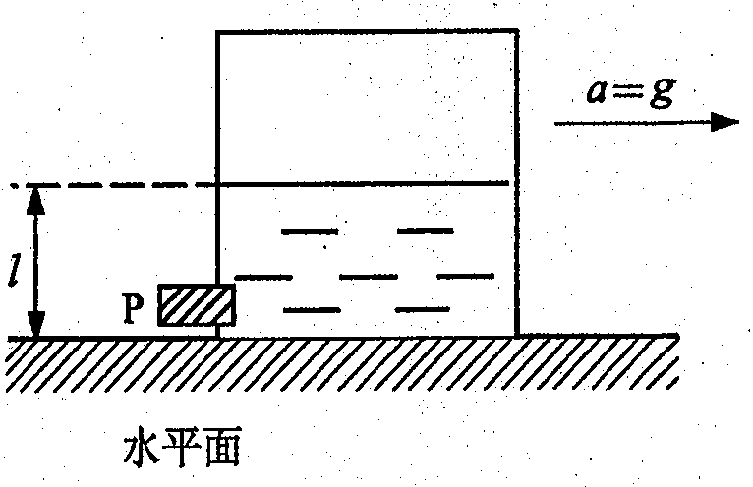
25．（5分）如图所示，静止的立方体形水平放置的箱内正好装有一半容积的水，将箱底左下角的小孔P打开时，水以v₀速率向外流出。今使水箱水平向右以a=g的加速度运动，待箱中的水达到稳定状态，箱中的水面和水平方向的夹角为_________；如果此时再打开小孔P，水将以v =______v₀的速率相对水箱向外流出。设外界和水箱内气体压强几乎始终相同。
26．（6分）实验室现有以下器材：直流电源E，其电动势约为6V，内阻可忽略不计；固定电阻R_{l}=2500Ω，固定电阻R₂=5000Ω；直流电流表A₁，量程为7.5mA；直流电流表A₂，量程为15mA；直流电流表A₃，量程为30mA，三个电流表的内阻都为十几Ω左右。直流电压表，量程为5V，内阻R_{V}=5000Ω；单刀开关S；导线若干。现要在以上器材中选用直流电源、单刀开关、导线、一个固定电阻、一块电流表和一块电压表来测量一个阻值约为500Ω的未知电阻R_{x}。为提高测量的准确程度，要求测量时电表读数超过其量程的2/3。(1)在答题纸上画出实验原理电路图，图中器材均需用题目中给定的符号标出。(2)若连接好电路并将开关闭合以后，电流表与电压表的示数分别为I和U，则可以推导出R_{x}=_________。（需要修正电表接入引起的误差）
上海市第十八届(市实验杯)高二物理竞赛初赛
参考答案
一、单项选择题
1 | 2 | 3 | 4 | 5 | 6 | 7 | 8 | 9 | 10
D | C | D | C | C | B | C | A | B | A

二、多项选择题
11 | 12 | 13 | 14 | 15 | 16 | 17 | 18 | 19 | 20
BCD | BD | AC | AC | ABC | AC | ABD | ABC | AC | ABC

三、填空题
21． 0.2 ； 能
22． 左 ；
23． 上升1.36 ； 5.4
24． 1/3 ； U₀<6md²/qT²
25． 45⁰ ； $\sqrt{2}$
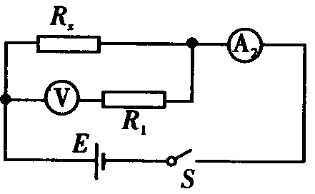
26．

电流表用A₂，$\frac{(R_{V}+R_{1})U}{{\text{IR}}_{V}−U}$

